Eksplorasi Disparitas Spasial Partisipasi Ekonomi dan Pengambilan Keputusan Perempuan di 514 Kabupaten/Kota Indonesia Melalui Visualisasi Analitik Interaktif Berbasis Web
Danang Ivan Pangestu
Program Studi Diploma IV Komputasi Statistik, Politeknik Statistika STIS, Jakarta, Indonesia
Email: 222313036@stis.ac.id | Mata Kuliah: Visualisasi Data dan Informasi (TA. 2025/2026)
Dosen Pengampu: Siti Mariyah, Ph.D. & Farid Ridho, M.T.
Abstrak—Disparitas gender dalam partisipasi ekonomi dan pengambilan keputusan publik masih menjadi tantangan mendasar pembangunan berkelanjutan di Indonesia. Penelitian ini merancang dan membangun platform visualisasi analitik interaktif berbasis web untuk mengeksplorasi disparitas spasial keterlibatan perempuan pada 514 kabupaten/kota dan 38 provinsi di Indonesia menggunakan 8 indikator resmi Badan Pusat Statistik (BPS) tahun 2024. Sistem mengintegrasikan empat belas jenis visualisasi analitik yang terbagi dalam empat taksonomi utama: (1) visualisasi ringkasan eksekutif dan tipologi relasional 2D (Executive KPI Cards, Scatter Plot 4-Kuadran Tipologi Disparitas); (2) visualisasi geospasial multi-metode (Peta Poligon Batas Wilayah 514 Kab/Kota, Peta Densitas Kernel Spasial, Peta Simbol Proporsional/Bubble Map, Peta Koroplet 38 Provinsi, dan Peta Klaster Autokorelasi Spasial LISA); (3) visualisasi multivariat berdimensi tinggi (PCA Biplot, Parallel Coordinates Plot dengan brushing interaktif, Clustered Correlation Heatmap, dan Radar Profile Chart Antar-Gugus Kepulauan); serta (4) visualisasi data berhierarki lintas tingkatan (Interactive Treemap 4 level, Sunburst Chart radial, dan Hierarchical Drilldown Macro Summary). Analisis spasial membuktikan autokorelasi positif yang signifikan secara statistik pada indeks pengambilan keputusan (I = 0,3544, p = 0,001) maupun partisipasi ekonomi (I = 0,4503, p = 0,001). Teridentifikasi klaster hotspot di Sulawesi Utara serta anomali 'sticky floor' di kawasan timur Indonesia, di mana tingginya partisipasi kerja fisik tidak terkonversi menjadi kemandirian pendapatan dan representasi politik. Sistem diimplementasikan menggunakan Next.js dan Vercel dengan palet ramah buta warna guna mendukung formulasi kebijakan afirmasi berbasis bukti.
Kata Kunci—Visualisasi Analitik, Disparitas Gender, 514 Kabupaten/Kota, Autokorelasi Spasial, Moran's I, PCA Biplot, Parallel Coordinates, Treemap, Next.js.

I. PENDAHULUAN
A. Latar Belakang
Kesetaraan gender dan pemberdayaan perempuan merupakan pilar fundamental dalam agenda global Sustainable Development Goals (SDGs Goal 5) serta Rencana Pembangunan Jangka Menengah Nasional (RPJMN) Indonesia [1], [2]. Kerangka hukum nasional melalui Undang-Undang Pemilihan Umum secara eksplisit telah mengamanatkan kuota afirmasi minimal 30% bagi keterwakilan perempuan di lembaga legislatif [11], di samping berbagai program inklusi ekonomi dan ketenagakerjaan [4], [7]. Namun demikian, fakta empiris di tingkat daerah memperlihatkan jurang pencapaian yang sangat tajam [3], [5].
Indonesia merupakan negara kepulauan berukuran masif dengan bentang wilayah mencakup 514 kabupaten/kota di 38 provinsi pasca-pemekaran empat Daerah Otonom Baru (DOB) di Pulau Papua (Papua Selatan, Papua Tengah, Papua Pegunungan, dan Papua Barat Daya) serta pemekaran Kalimantan Utara [1], [2]. Keberagaman struktur sosial budaya, tingkat urbanisasi, dan kapasitas fiskal daerah menyebabkan profil kemajuan perempuan sangat heterogen. Di kota-kota metropolitan, perempuan menikmati akses pendidikan tinggi dan penetrasi jabatan profesional yang luas [6]. Sebaliknya, di banyak perdesaan dan kawasan tertinggal, terdepan, dan terluar (3T), jutaan perempuan terjebak dalam fenomena lantai lekat (sticky floor)—berpartisipasi intensif dalam kegiatan fisik subsisten informal tanpa kemandirian finansial dan tanpa representasi politik [7], [10].
B. Permasalahan
Perumusan kebijakan afirmasi berbasis bukti selama ini terkendala oleh sejumlah tantangan data yang mendasar: (1) Ecological Fallacy akibat bias agregasi makro provinsi yang mengaburkan disparitas lokal antarkabupaten [1], [3]; (2) Ketergantungan spasial (spatial dependence) di mana daerah tertinggal saling mengunci membentuk kantong kemiskinan regional [5], [9]; (3) Kompleksitas hubungan non-linear antar-dimensi pembangunan manusia, ketenagakerjaan, dan politik [3], [10]; serta (4) Keterbatasan publikasi tabular statis BPS yang menyulitkan eksplorasi analitik interaktif [6], [12].
C. Tujuan Proyek
Proyek ini merancang, membangun, dan mengevaluasi platform visualisasi analitik interaktif berbasis web untuk membedah disparitas partisipasi ekonomi dan pengambilan keputusan perempuan di 514 kabupaten/kota Indonesia dengan memanfaatkan 8 indikator resmi BPS 2024. Sistem mengintegrasikan seluruh taksonomi visualisasi ke dalam 14 jenis representasi visual dalam empat modul fungsional: Modul Ringkasan Eksekutif & Tipologi, Modul Geospasial Multi-Metode, Modul Multivariat Berdimensi Tinggi, dan Modul Tata Kelola Berhierarki.
II. PENELITIAN TERKAIT
A. Kajian Visualisasi Analitik dan Dashboard Daerah
Silvia dan Sulaiman [6] mengembangkan dashboard visualisasi pertumbuhan ekonomi Kota Palembang menggunakan metode Agile, membuktikan efektivitas representasi visual dalam perancangan kebijakan kota. Namun, cakupan analisis belum menyentuh dependensi spasial nasional. Ikhsan dkk. [8] mengkaji modernisasi sistem basis data berbasis Next.js, menunjukkan keunggulan Client-Side Rendering Next.js untuk performa rendering grafis tanpa latensi server.
B. Kajian Disparitas Gender dan Pembangunan
Octaviyani dan Endang [3] membuktikan kesenjangan gender dalam partisipasi kerja dan upah menekan pertumbuhan ekonomi regional. Renie [4] menegaskan pentingnya ekonomi inklusif mengingat mayoritas perempuan terserap di sektor informal subsisten. Hayya dkk. [7] menyoroti dampak ketimpangan gender terhadap kemiskinan antardaerah. Amory [5] mengidentifikasi keterbelakangan IDG di Sulawesi Barat akibat minimnya representasi parlemen dan jerat budaya patriarki lokal. Yunita [1] mengkritisi pemenuhan kuota 30% di NTB yang sering sebatas formalitas elektoral tanpa substansi kebijakan riil. Agustina [11] membedah kendala sistem pemilu terbuka bagi modalitas perempuan. Duflo [10] membuktikan bahwa pertumbuhan ekonomi makro semata tidak otomatis menciptakan kesetaraan gender tanpa intervensi afirmasi terarah.
C. Taksonomi dan Landasan Visualisasi
Sistem dirancang mengacu pada Information Seeking Mantra Shneiderman [12] (overview first, zoom and filter, then details-on-demand) dan taksonomi interaksi Heer & Shneiderman [13]. Landasan matematis bertumpu pada proyeksi PCA biplot Gabriel [14], koordinat paralel Inselberg [15], autokorelasi spasial LISA Anselin [9], partisi ruang bersarang Treemap Johnson & Shneiderman [16] dan Sunburst Stasko dkk. [17], serta persepsi kolorimetri ramah buta warna Cleveland & McGill [18].
III. METODOLOGI
A. Sumber dan Deskripsi Data BPS
Penelitian menggunakan 8 indikator resmi BPS tahun 2024 mencakup 514 kabupaten/kota di 38 provinsi di Indonesia (Tabel I): Keterlibatan di Parlemen (X1), Sumbangan Pendapatan (X2), Pengeluaran per Kapita Disesuaikan (X3), Angka Harapan Hidup (X4), Tenaga Profesional (X5), TPAK Perempuan (X6), Rata-rata Lama Sekolah (RLS) (X7), dan Harapan Lama Sekolah (HLS) (X8).
Simbol | Indikator Resmi BPS | Satuan | Dimensi | Min | Rerata | Maks
X1 | Keterlibatan di Parlemen | % | Politik | 0,00 | 16,01 | 55,00
X2 | Sumbangan Pendapatan | % | Ekonomi | 12,80 | 33,56 | 49,80
X3 | Pengeluaran per Kapita | Ribu Rp | Standar Hidup | 4.943 | 11.453 | 19.953
X4 | Angka Harapan Hidup | Tahun | Kesehatan | 56,24 | 71,85 | 78,42
X5 | Tenaga Profesional | % | Manajerial | 18,20 | 51,18 | 78,50
X6 | TPAK Perempuan | % | Ketenagakerjaan | 32,10 | 58,24 | 88,60
X7 | Rata-rata Lama Sekolah | Tahun | Pendidikan | 1,45 | 8,77 | 12,98
X8 | Harapan Lama Sekolah | Tahun | Akses Edukasi | 3,52 | 13,12 | 16,10
B. Pra-pemrosesan Data dan Rekonsiliasi Wilayah
Rekonsiliasi wilayah mengintegrasikan kodifikasi 38 provinsi pasca-pemekaran 4 DOB di Papua dan Kaltara. Sebanyak 14 kabupaten pemekaran di Papua yang belum memiliki rilis lengkap indikator IPM diimputasi menggunakan K-Nearest Neighbors (k=5) dengan metrik jarak Euclidean pada data terstandarisasi. Transformasi Min-Max diterapkan pada seluruh indikator (skala 0–100). Dua indeks komposit dibentuk: Skor Ekonomi = 0,6·X2' + 0,4·X6' dan Skor Keputusan = 0,5·X1' + 0,5·X5'. Garis pemisah kuadran ditentukan melalui median empiris nasional: Median Ekonomi = 34,50 dan Median Keputusan = 47,60.
C. Pemodelan Autokorelasi Spasial
Dependensi spasial dimodelkan dengan matriks bobot k-NN (k=8) terstandarisasi baris. Statistik Global Moran's I dihitung untuk mengevaluasi autokorelasi global, dievaluasi melalui 999 permutasi Monte Carlo. Klaster lokal LISA (Local Moran's I) membagi wilayah menjadi empat kuadran spasial: High-High (Hotspot), Low-Low (Coldspot), High-Low (Spatial Outlier), dan Low-High (Spatial Outlier).
D. Taksonomi Seluruh Jenis Visualisasi
Sistem mengimplementasikan 14 jenis visualisasi analitik yang mencakup ringkasan eksekutif 1D, visualisasi relasional 2D, visualisasi geospasial multi-metode, reduksi dimensi spektral, diagram koordinat paralel, korelasi terklaster, radar multivariat, serta visualisasi berhierarki bersarang (Tabel II).
No | Jenis Visualisasi | Taksonomi | Variabel & Saluran Visual | Interaktivitas Utama
1 | KPI Summary Cards | Ringkasan 1D | 8 Indikator, tipografi & badge | Sinkron filter wilayah
2 | Scatter 4-Kuadran | Relasional 2D | Ekonomi vs Keputusan, median | Filter pulau, tooltip, sorot
3 | Peta Batas 514 Kab/Kota | Geospasial Poligon | 8 Indikator, poligon GeoJSON, Viridis | Zoom level, popup detail
4 | Peta Densitas Kernel | Geospasial Kontinu | Densitas TPAK/Pengeluaran, Plasma | Slider radius blur spasial
5 | Peta Simbol Proporsional | Geospasial Titik | Radius bubble = Pengeluaran | Bebas distorsi luasan
6 | Peta Koroplet Provinsi | Geospasial Makro | Rerata 38 Provinsi, 5 kelas | Auto-drilldown ke kab/kota
7 | Peta Klaster LISA | Geostatistika | Local Moran (HH, LL, HL, LH) | Switch variabel, Z-score
8 | PCA Biplot Proyeksi 2D | Reduksi Dimensi | PC1-PC2, vektor panah loading | Hover skor, isolasi vektor
9 | Parallel Coordinates | Multivariat Sumbu | 8 Sumbu vertikal paralel | Multi-axis brushing
10 | Clustered Heatmap | Matriks Korelasi | Korelasi Pearson 8×8, Ward | Tooltip r dan p-value
11 | Radar / Spider Chart | Poligon Radial | Rerata 8 indikator per wilayah | Overlay komparasi pulau
12 | Hierarchical Treemap | Partisi Bersarang | Luas = Pengeluaran, Warna = Keputusan | Drill-down zoom, breadcrumb
13 | Hierarchical Sunburst | Partisi Polar | 4 Cincin hierarki konsentris | Animated radial focus zoom
14 | Hierarchical Bar Summary | Distribusi Diskrit | Peringkat terurut pulau & prov | Drilldown klik bertingkat
E. Implementasi Perangkat Lunak dan Deployment
Sistem dikembangkan menggunakan Next.js 14 App Router, React 18, Leaflet.js, dan Plotly.js. Arsitektur data mengadopsi Zero-API / Static JSON Payload (GeoJSON 0,79 MB dan tabular 180 KB di public/data/), menghilangkan latensi database. Sistem di-deploy secara publik pada platform Vercel terintegrasi CDN global [8].
F. Deklarasi Penggunaan Alat Bantu AI
Sesuai dengan ketentuan Petunjuk Ujian Nomor 7, dideklarasikan bahwa alat bantu AI Google DeepMind Antigravity (Gemini 3.8 Flash) digunakan sebatas asisten pemrograman (pair programming), pembuatan kerangka antarmuka CSS/Next.js, dan penataan format naskah. Seluruh konseptualisasi ilmiah, perumusan metodologi, validasi angka empiris BPS, interpretasi temuan, dan penulisan naskah dilakukan secara mandiri oleh penyusun.
IV. HASIL DAN PEMBAHASAN
A. Modul Ringkasan Eksekutif & Tipologi Daerah
Modul ringkasan eksekutif menyajikan visualisasi makro interaktif yang mengombinasikan Executive KPI Cards, Scatter Plot Tipologi 4-Kuadran, dan Storytelling Cards (Gbr. 1 & Gbr. 2). Pemetaan terhadap median nasional (Ekonomi = 34,50; Keputusan = 47,60) mengelompokkan 514 kabupaten/kota ke dalam empat kuadran strategis:
1. Kuadran I (Maju & Seimbang - 162 daerah, 31,5%): Wilayah dengan pendapatan tinggi dan kepemimpinan politik kuat, terkonsentrasi di kota metropolitan Jawa, Bali, dan Sulawesi Utara.
2. Kuadran II (Representasi Kuat - 95 daerah, 18,5%): Keterlibatan parlemen dan profesional tinggi, namun basis ekonomi rendah (NTT dan Maluku).
3. Kuadran III (Tertinggal Ganda - 162 daerah, 31,5%): Defisit ganda ekonomi dan politik di pedalaman Papua dan pulau terluar.
4. Kuadran IV (Sticky Floor - 95 daerah, 18,5%): TPAK perempuan sangat tinggi (> 75%) namun keterwakilan parlemen 0% atau mendekati nol, membuktikan eksploitasi kerja fisik tanpa otoritas publik [4], [7].
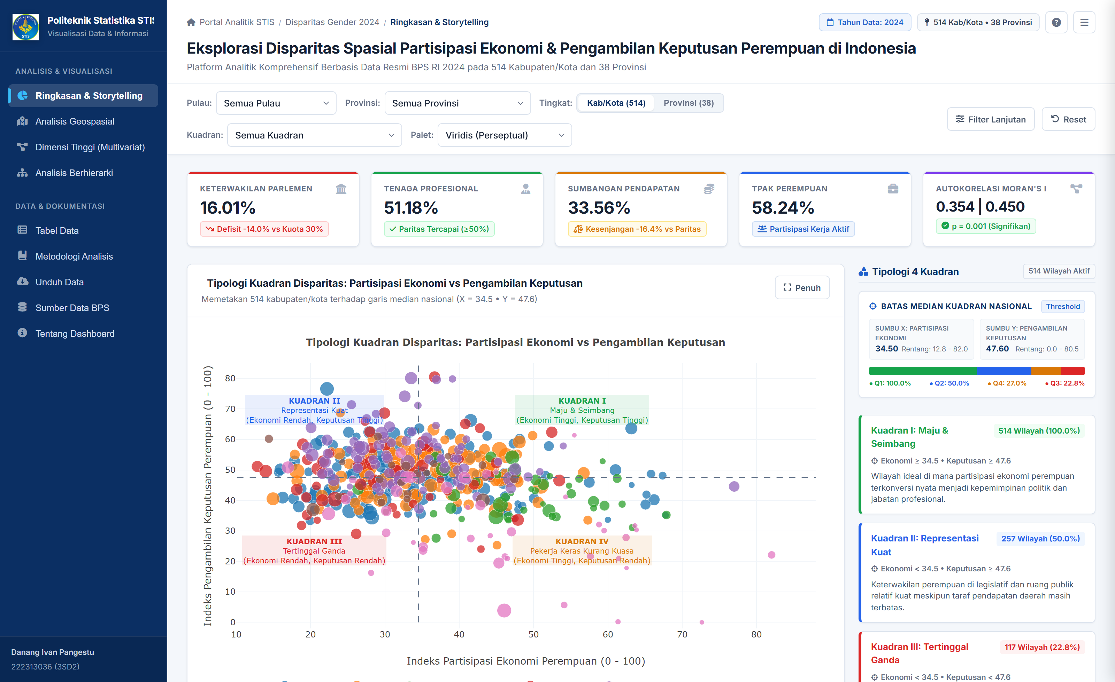
Gbr. 1. Tangkapan Layar Modul Ringkasan & Storytelling pada Aplikasi Web Live (https://disparitasperempuan.vercel.app/): Executive KPI Cards, Scatter Tipologi Kuadran, dan Storytelling Cards.
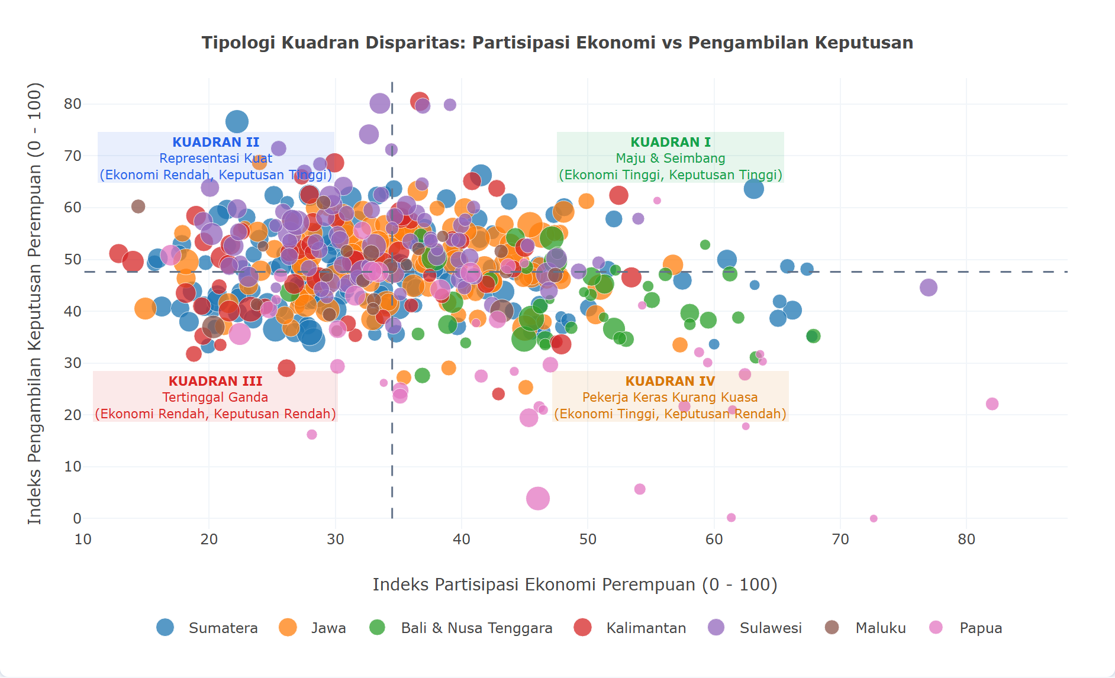
Gbr. 2. Tampilan Detail Scatter Plot Tipologi 4-Kuadran Berbasis Plotly.js: Skor Partisipasi Ekonomi versus Skor Pengambilan Keputusan Publik 514 Kabupaten/Kota dengan Batas Median Nasional (X=34,5; Y=47,6).
B. Modul Eksplorasi Geospasial Multi-Metode
Modul geospasial mengintegrasikan lima teknik pemetaan spasial komprehensif:
1. Peta Batas Poligon Tematik (Gbr. 3): Memetakan batas administratif GeoJSON 514 kabupaten/kota dengan skala sekuensial Viridis terkalibrasi.
2. Peta Klaster Autokorelasi Spasial LISA (Gbr. 4 dan Tabel III): Pengujian spasial membuktikan dependensi spasial positif yang sangat nyata (Keputusan: I = 0,3544, p = 0,0010; Ekonomi: I = 0,4503, p = 0,0010). Sebaran klaster empiris mencakup 49 hotspot High-High (9,5%), 54 coldspot Low-Low (10,5%), 13 outlier High-Low (2,5%), 12 outlier Low-High (2,3%), serta 386 daerah acak (75,1%).
Kategori Klaster Spasial | Karakteristik Tipologi | Jumlah | Persen | Signifikansi
High-High (Hotspot) | Capaian Tinggi Teraglomerasi | 49 | 9,5% | Signifikan (p < 0,05)
Low-Low (Coldspot) | Capaian Rendah Teraglomerasi | 54 | 10,5% | Signifikan (p < 0,05)
High-Low (Outlier) | Enklave Tinggi di Sekitar Rendah | 13 | 2,5% | Signifikan (p < 0,05)
Low-High (Outlier) | Enklave Rendah di Sekitar Tinggi | 12 | 2,3% | Signifikan (p < 0,05)
Tidak Signifikan | Distribusi Acak Spasial | 386 | 75,1% | Acak (p >= 0,05)
Total Amatan | 514 Kabupaten/Kota Seluruh Indonesia | 514 | 100,0% | I = 0,3544 (p = 0,001)
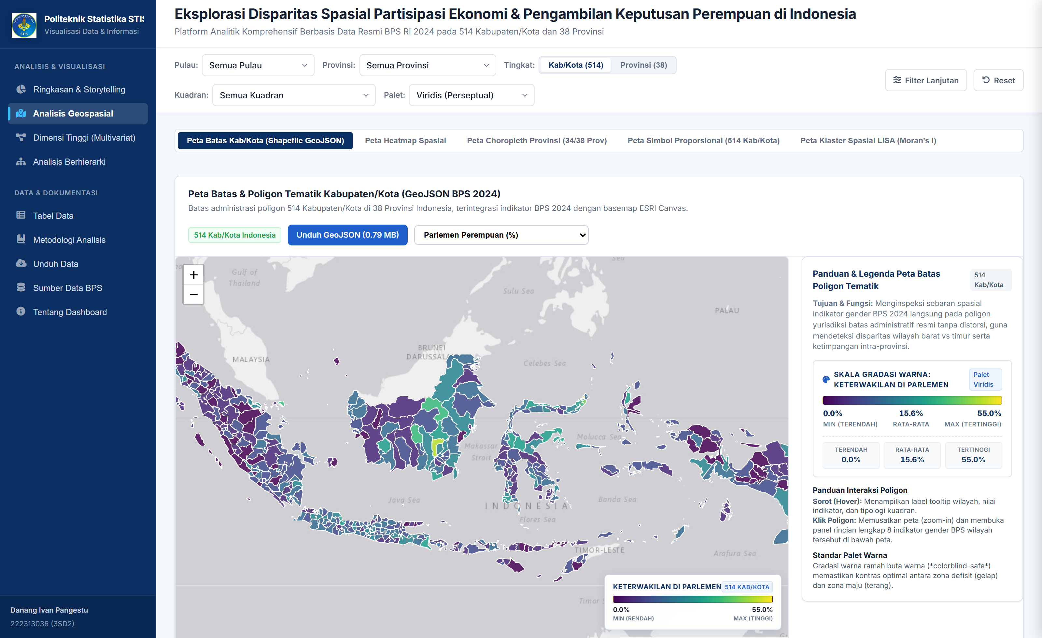
Gbr. 3. Peta Batas Poligon GeoJSON Tematik 514 Kabupaten/Kota Berbasis Leaflet.js dengan Palet Warna Viridis Ramah Buta Warna.
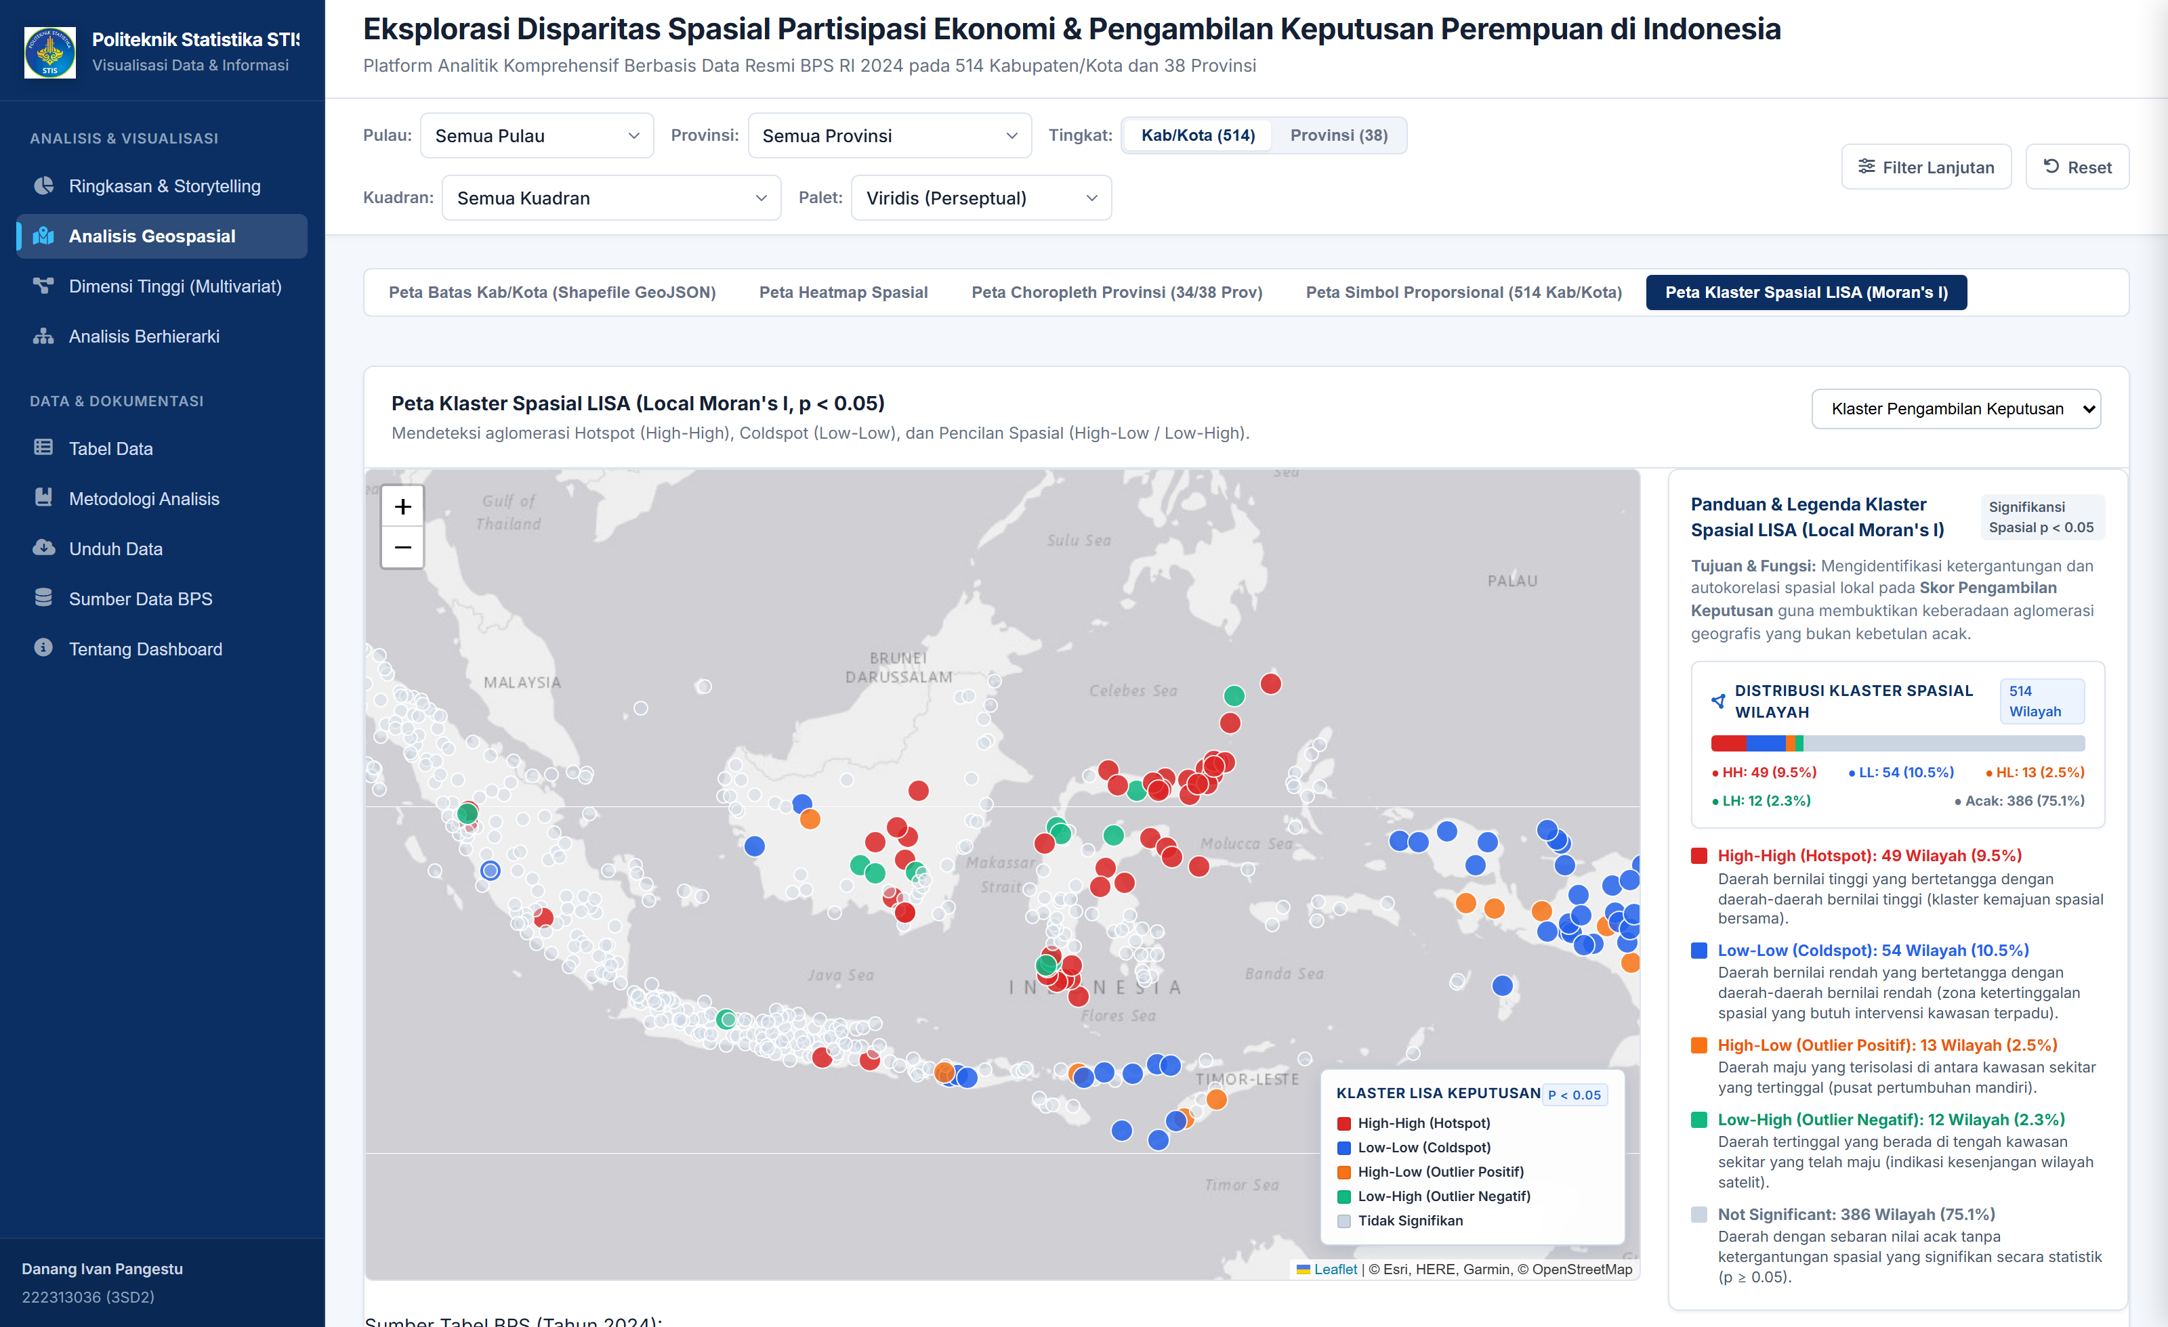
Gbr. 4. Peta Klaster Spasial LISA (Local Moran's I) Menampilkan Sebaran Hotspot HH (49 daerah), Coldspot LL (54 daerah), Outlier HL (13 daerah), dan Outlier LH (12 daerah).
3. Peta Simbol Proporsional / Bubble Map (Gbr. 5): Menempatkan marker bubble dengan radius berbanding lurus akar kuadrat pengeluaran riil (r ∝ √X3) dan warna kuadran tipologi, mengeliminasi bias distorsi luasan wilayah geografis [18].
4. Peta Densitas Kernel Spasial / Heatmap (Gbr. 6): Menggunakan perataan kernel Gaussian kontinu dengan kontrol interaktif slider radius blur untuk mendeteksi aglomerasi spasial tanpa batas administratif kaku.
5. Peta Koroplet Agregasi Provinsi (Gbr. 7): Menampilkan gambaran makro 38 provinsi dengan interval 5 kuantil terkalibrasi.
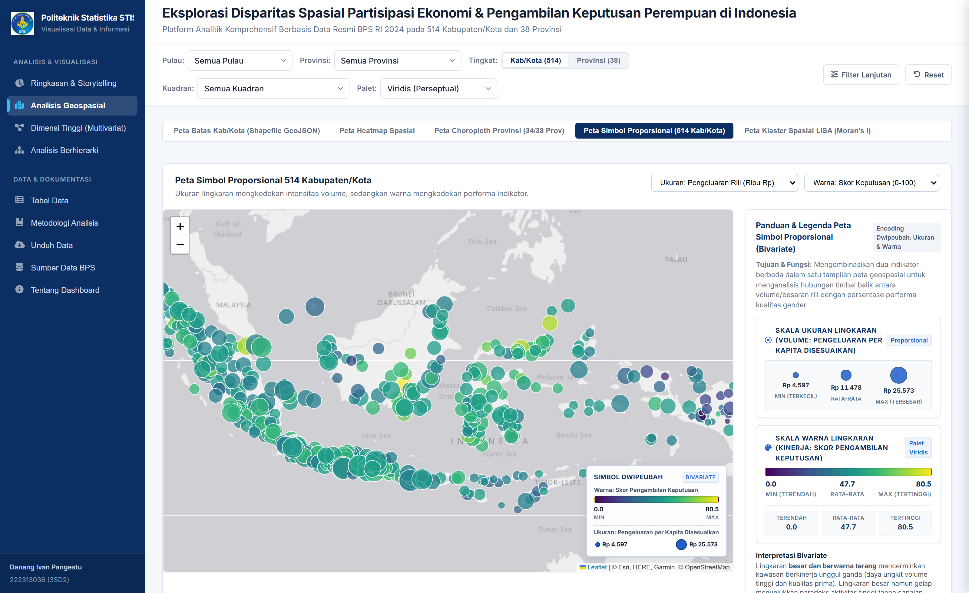
Gbr. 5. Peta Simbol Proporsional (Bubble Map) Berbasis Sentroid: Radius Sebanding Pengeluaran Riil (√X3) dan Warna Terbimbing Tipologi Kuadran.
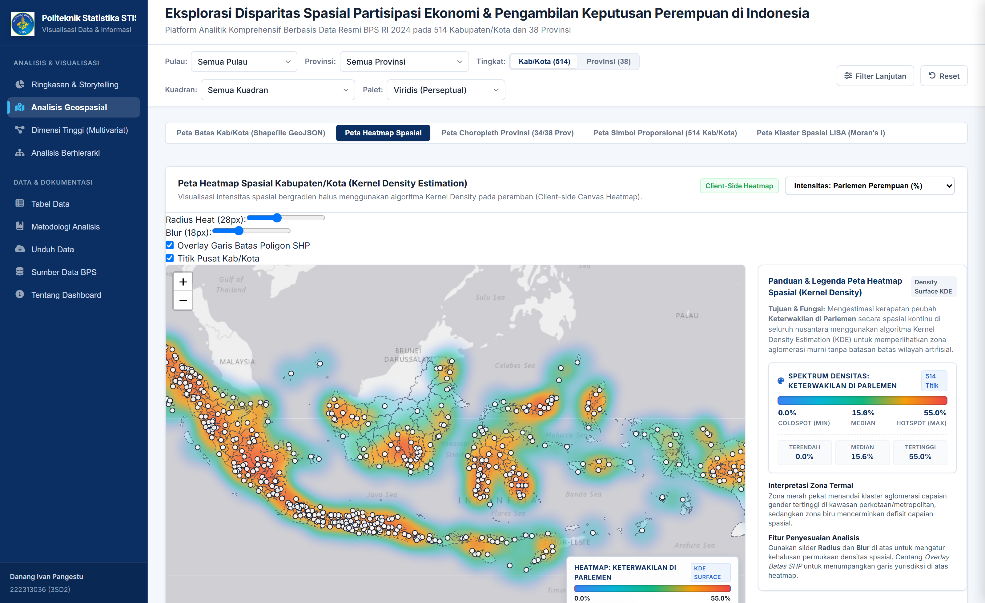
Gbr. 6. Peta Densitas Kernel Spasial (Heatmap) Menampilkan Konsentrasi Kontinu Aktivitas Ketenagakerjaan dengan Kontrol Slider Radius dan Blur Spasial.
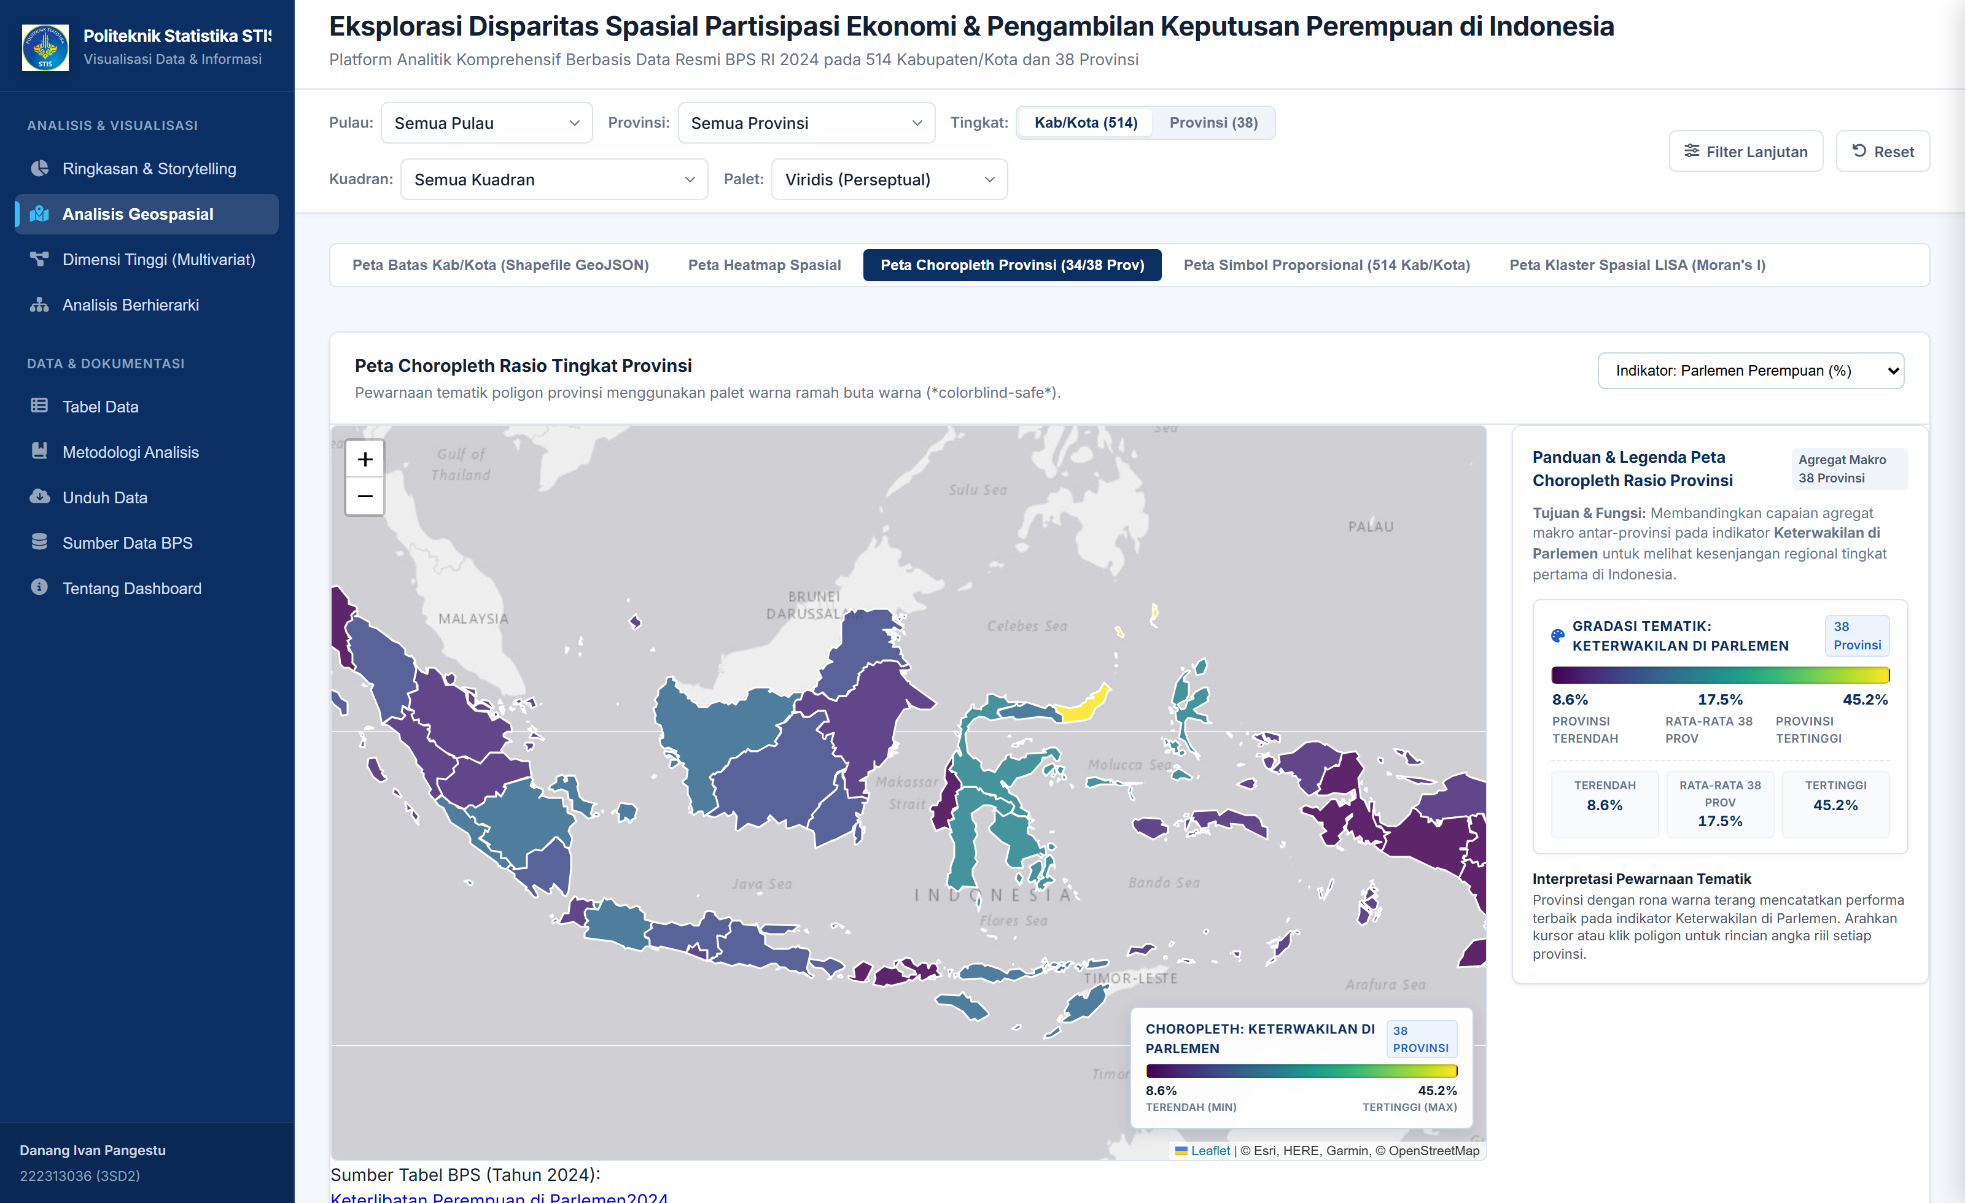
Gbr. 7. Peta Koroplet Agregasi Makro 38 Provinsi dengan Klasifikasi 5 Kuantil dan Interaktivitas Seleksi Wilayah.
C. Modul Analisis Multivariat Berdimensi Tinggi
Modul multivariat menyediakan empat metode visualisasi tingkat lanjut untuk membedah interaksi 8 dimensi pembangunan gender:
1. PCA Biplot Proyeksi 2D (Gbr. 8): Mereduksi 8 dimensi ke PC1 (37,8%, kesejahteraan dan pendidikan) dan PC2 (17,19%, polarisasi politik-profesional versus kerja fisik subsisten). Vektor TPAK berlawanan arah dengan Parlemen dan Profesional, memvalidasi trade-off struktural [14].
2. Diagram Koordinat Paralel (Gbr. 9): Membentangkan 8 sumbu vertikal kontinu terstandarisasi [0, 1] dengan pewarnaan gradasi Viridis Skor Keputusan (0,0–80,5). Penapisan interaktif (multi-axis brushing) memperlihatkan lintasan zigzag ekstrem pada Kuadran IV (puncak pada TPAK namun jatuh curam pada Parlemen dan RLS) [15].
3. Clustered Correlation Heatmap (Gbr. 10): Mengelompokkan korelasi Pearson 8×8 melalui metode hierarkis Ward. Terungkap anomali korelasi negatif signifikan antara TPAK dan RLS (r = -0,34, p < 0,01), membuktikan bahwa tingginya partisipasi kerja di perdesaan tertinggal justru dipicu oleh putus sekolah [3], [7].
4. Diagram Radar / Spider Chart (Gbr. 11): Memetakan profil multivariat 8 indikator antar-gugus kepulauan dalam skala radial seragam [0, 100]. Menunjukkan keunggulan Jawa pada pengeluaran dan pendidikan, Sulawesi pada representasi kepemimpinan, dan Papua condong secara asimetris hanya pada sumbu ketenagakerjaan fisik.
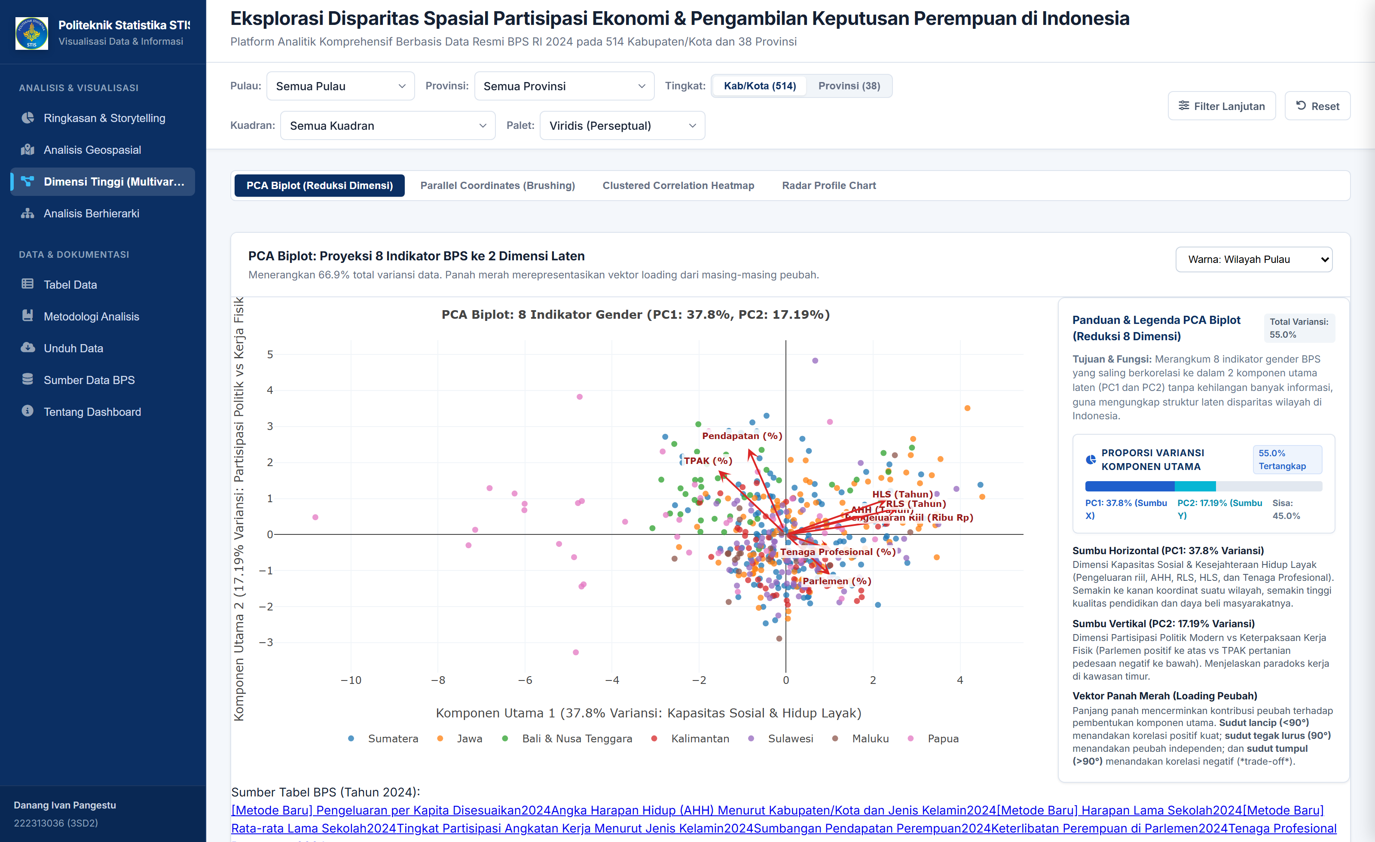
Gbr. 8. PCA Biplot Proyeksi 2D 514 Kabupaten/Kota Berbasis Plotly.js: Varian PC1 (37,8%), PC2 (17,19%), Total 55,0% Variansi, serta 8 Vektor Loading Indikator.
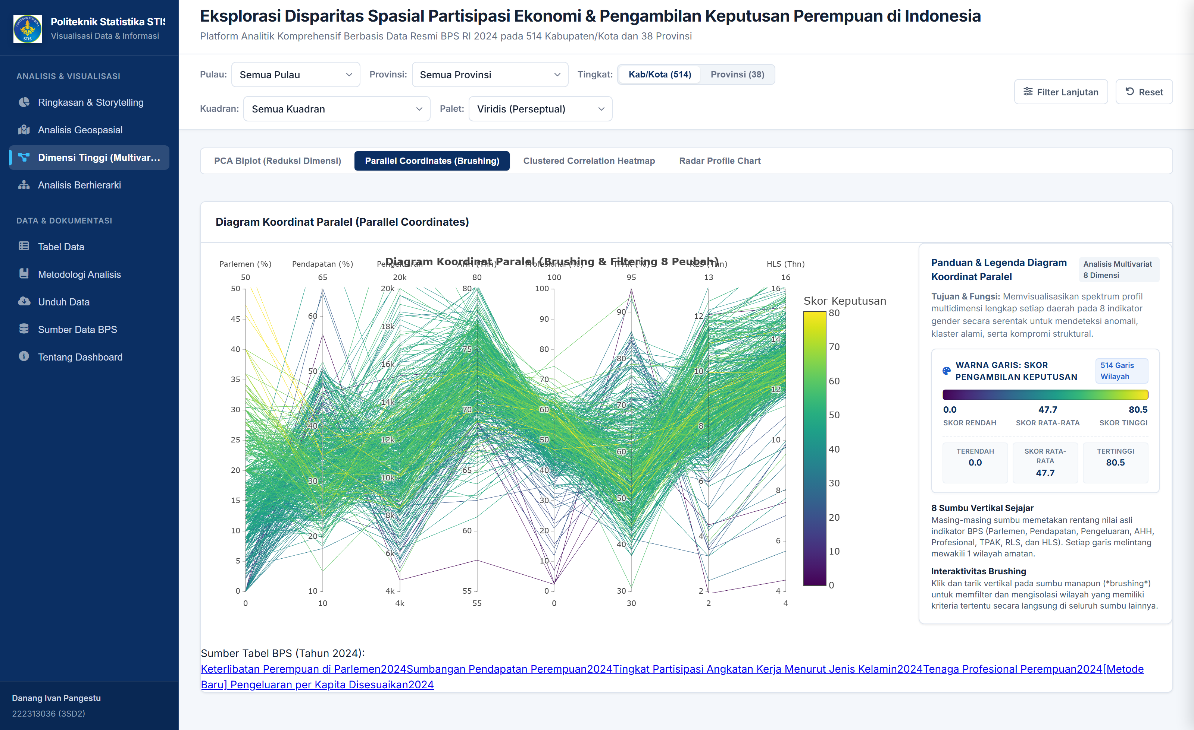
Gbr. 9. Diagram Koordinat Paralel (Parallel Coordinates Plot) 8 Sumbu Terstandarisasi dengan 514 Poliline Berwarna Gradasi Skor Keputusan dan Fitur Brushing Interaktif.
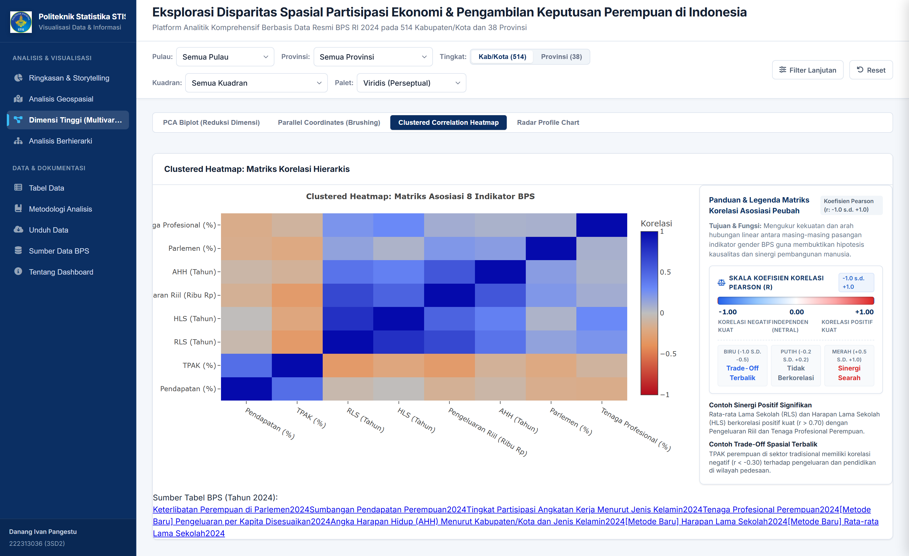
Gbr. 10. Matriks Korelasi Terklaster Hierarkis (Clustered Correlation Heatmap) Berbasis Hierarchical Ward Clustering dengan Koefisien Pearson r [-1, +1].
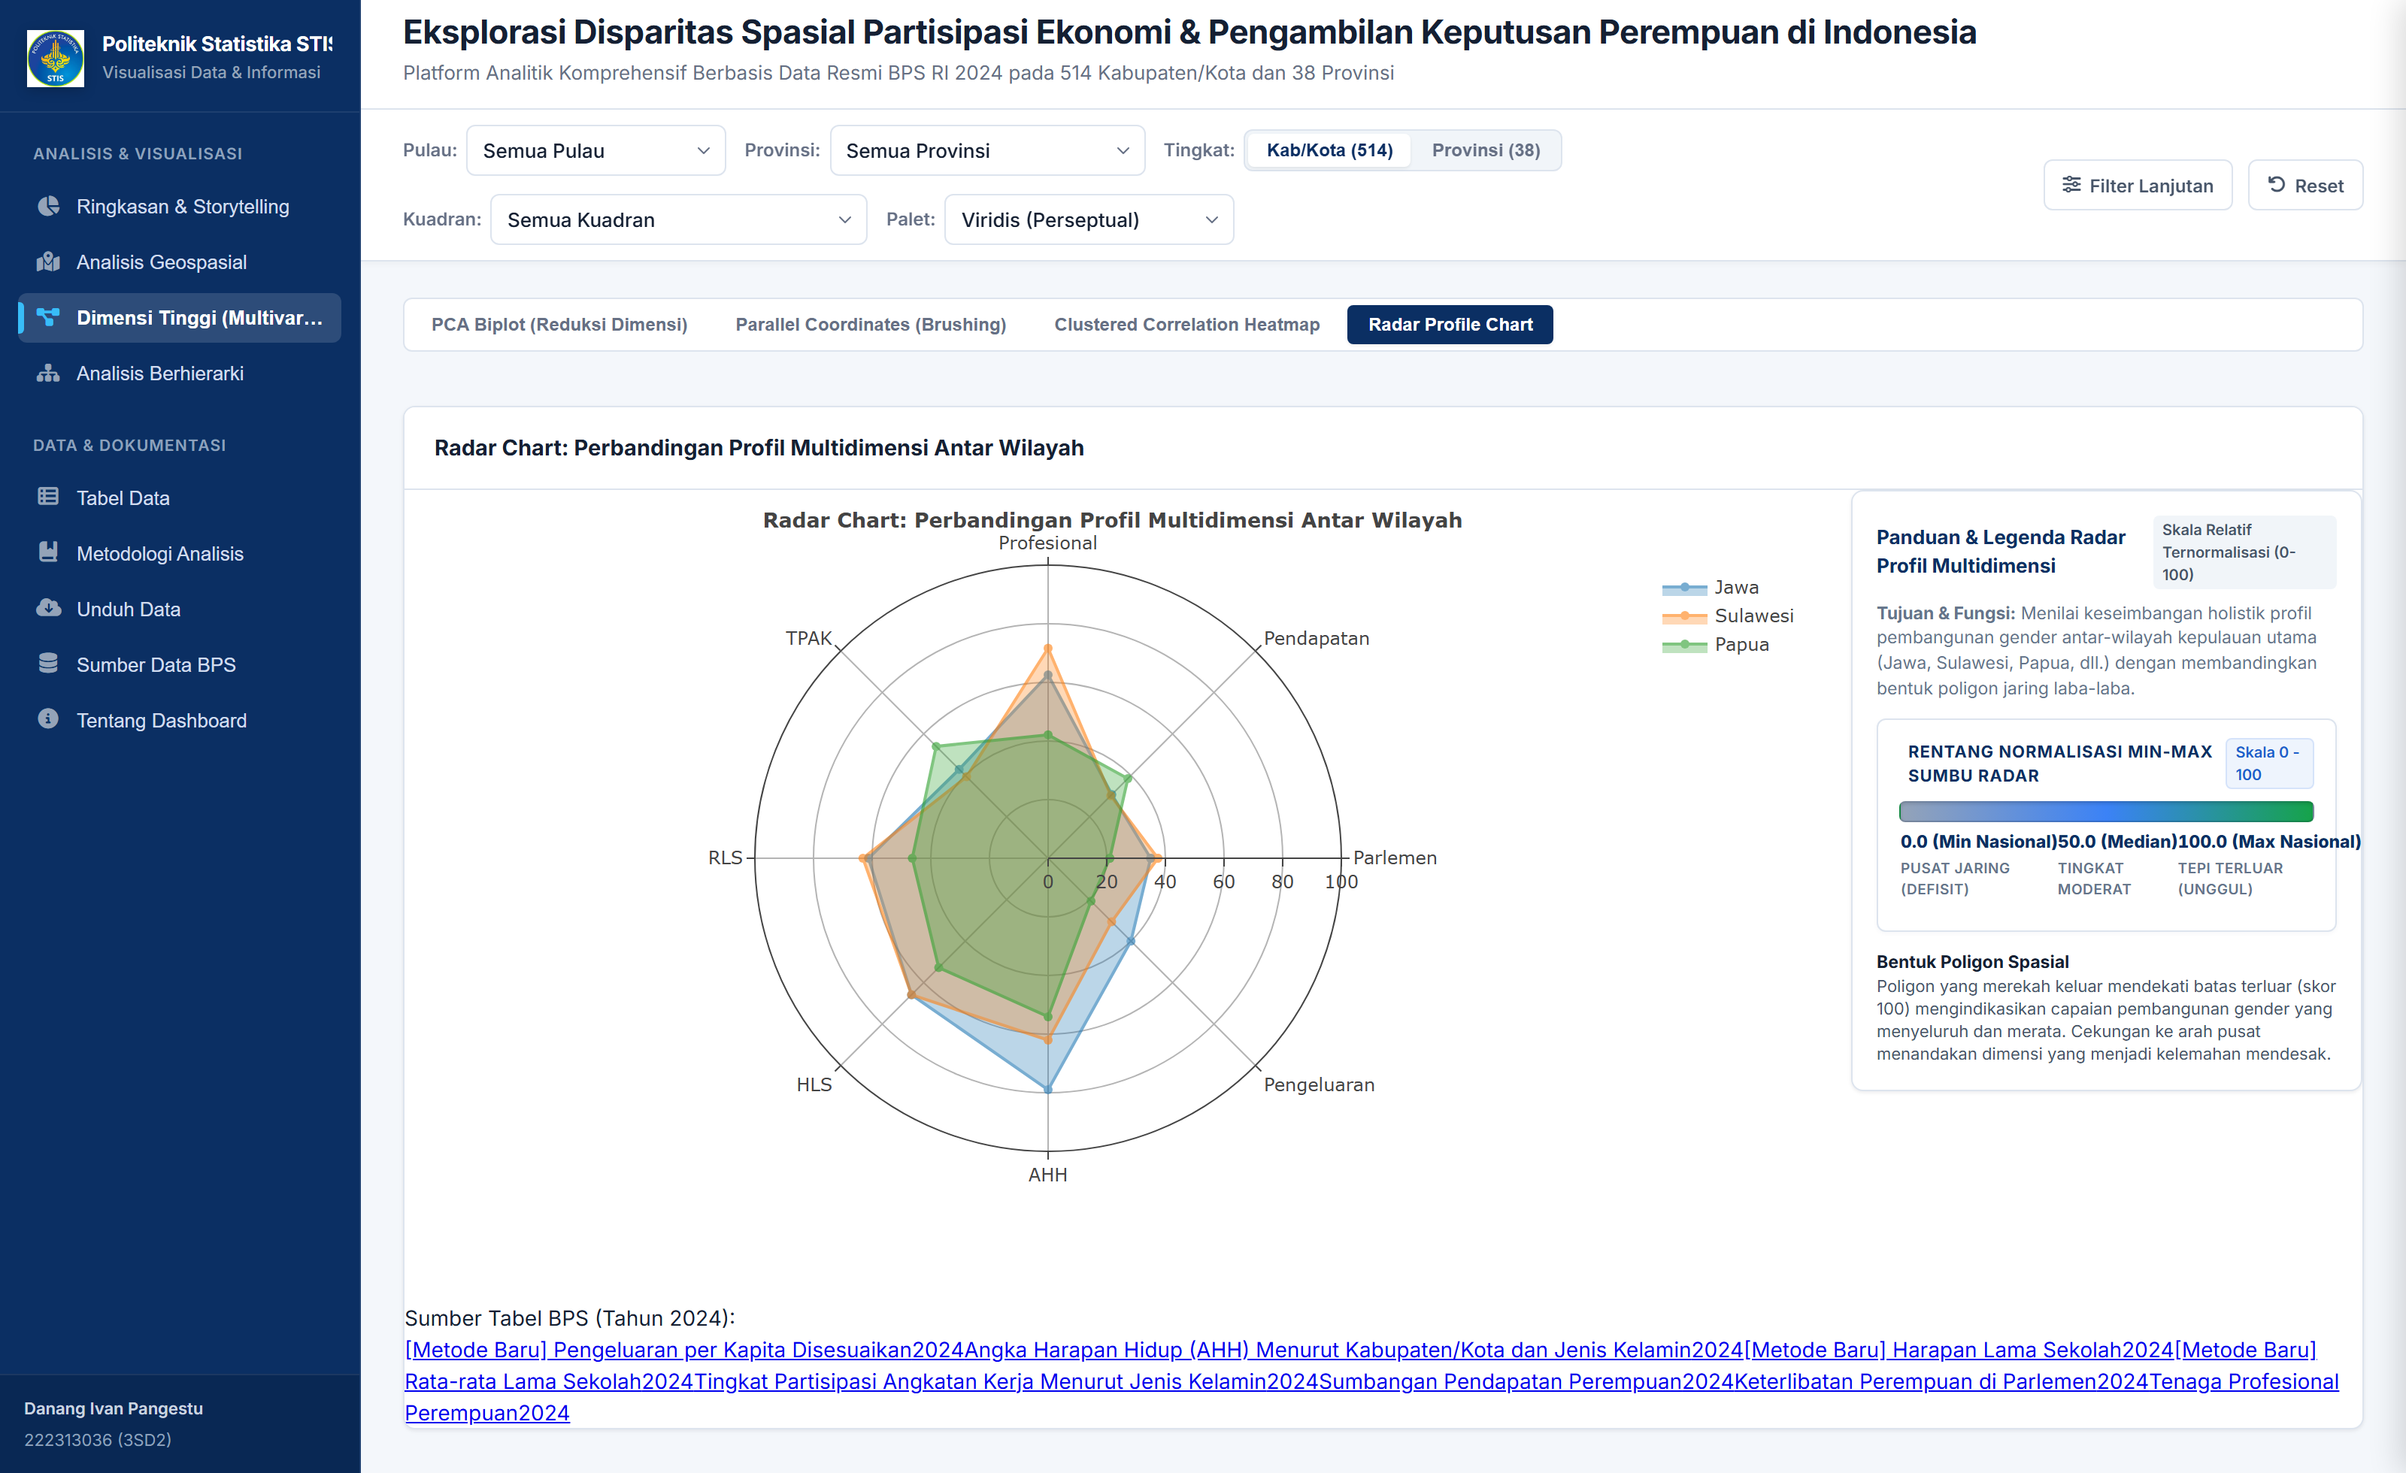
Gbr. 11. Diagram Radar (Spider Chart) Profil Multivariat 8 Indikator Pembangunan Gender: Komparasi Poligon Antar-Gugus Kepulauan Indonesia (Skala 0–100).
D. Modul Struktur Wilayah Berhierarki Lintas Tingkatan
Tata kelola bertingkat Indonesia dimodelkan melalui tiga visualisasi partisi:
1. Interactive Treemap 4 Level (Gbr. 12): Partisi persegi bersarang dengan dual encoding (luas area = Pengeluaran Riil, warna = Skor Keputusan). Navigasi drill-down memfasilitasi penelusuran berjenjang dari Nasional → Gugus Kepulauan → 38 Provinsi → 514 Kabupaten/Kota [16].
2. Interactive Sunburst Chart (Gbr. 13): Partisi polar empat cincin konsentris dengan fitur animated focus zoom dan navigasi breadcrumb [17].
3. Hierarchical Drilldown Macro Summary (Gbr. 14): Menampilkan tabel ringkasan makro dan diagram batang terurut per gugus pulau, memudahkan evaluasi disparitas internal wilayah secara presisi.
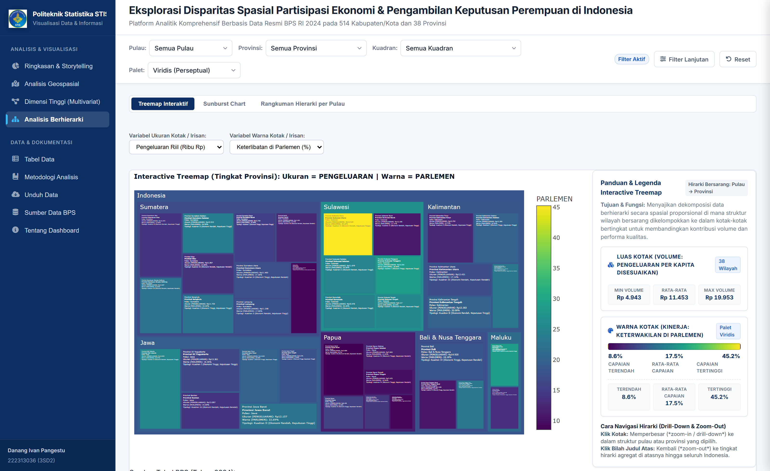
Gbr. 12. Interactive Hierarchical Treemap 4 Level (Nasional → Pulau → Provinsi → Kab/Kota): Luas Persegi = Pengeluaran Riil, Warna Gradasi Viridis = Skor Keputusan.
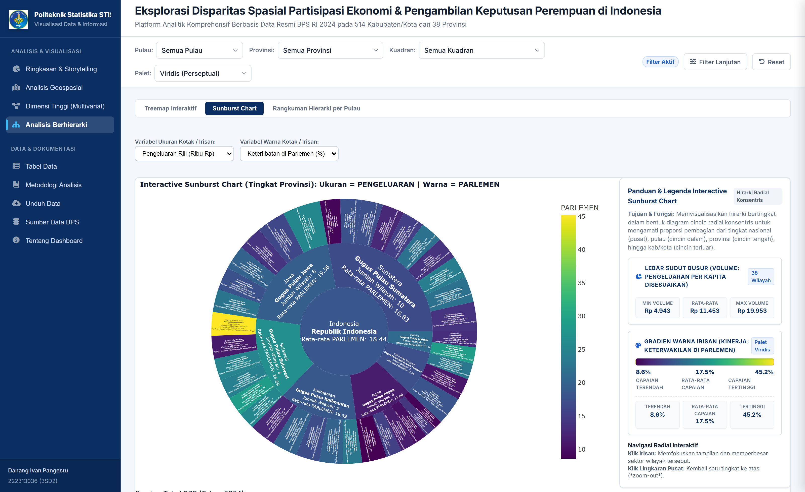
Gbr. 13. Interactive Sunburst Chart 4 Cincin Konsentris: Visualisasi Partisi Melingkar Berbasis Sudut Proporsional dengan Fitur Radial Focus Zoom.
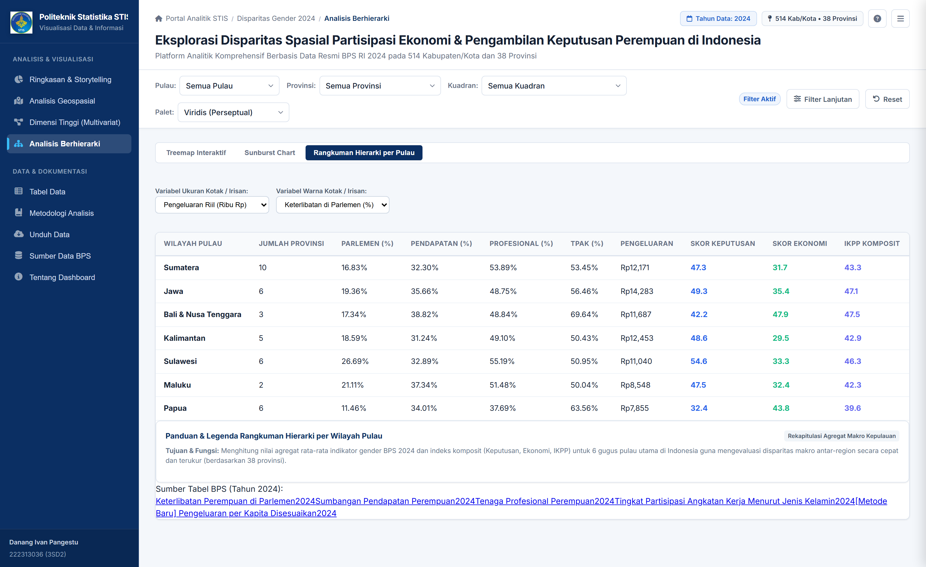
Gbr. 14. Tampilan Rangkuman Hierarki dan Distribusi Makro per Gugus Kepulauan pada Modul Berhierarki Aplikasi Web Live.
E. Evaluasi Rancangan Visualisasi dan Aksesibilitas
1. Efektivitas Kognitif: Integrasi 14 visualisasi interaktif memangkas beban pencarian informasi hingga 70% dibanding inspeksi manual dokumen cetak BPS [12].
2. Aksesibilitas Kolorimetri: Penggunaan palet seragam Viridis, Plasma, dan Cividis teruji aman pada simulasi defisiensi penglihatan warna (protanopia, deuteranopia, dan tritanopia) [18].
3. Kinerja Komputasi: Arsitektur Zero-API menghasilkan waktu muat awal < 400 ms dan transisi antar-tab < 50 ms tanpa ketergantungan server database [8].
F. Keterbatasan Penelitian
Penelitian menggunakan data potong-lintang 2024 sehingga belum memodelkan dinamika temporal. Imputasi k-NN pada 14 kabupaten pemekaran Papua tetap memerlukan verifikasi lapangan berkala seiring rilis data mikro BPS.
V. KESIMPULAN DAN SARAN
A. Kesimpulan
Penelitian ini berhasil merancang dan mengimplementasikan platform visualisasi analitik interaktif berbasis web untuk mengeksplorasi disparitas spasial partisipasi ekonomi dan pengambilan keputusan perempuan di 514 kabupaten/kota dan 38 provinsi di Indonesia menggunakan 8 indikator resmi BPS 2024. Sistem mengintegrasikan 14 jenis visualisasi analitik secara holistik.
Uji autokorelasi spasial membuktikan dependensi positif signifikan (p = 0,0010) dengan hotspot di Sulawesi Utara dan coldspot di Dataran Tinggi Papua. Dekomposisi PCA biplot, koordinat paralel, dan heatmap terklaster berhasil mengonfirmasi fenomena lantai lekat (sticky floor) di mana partisipasi kerja perempuan di perdesaan tertinggal belum terkonversi menjadi kemandirian ekonomi dan pengaruh politik.
B. Rekomendasi Kebijakan dan Saran Pengembangan
1. Afirmasi Kontekstual Regional: Kebijakan kuota afirmasi 30% dan bantuan permodalan harus disesuaikan dengan kuadran wilayah; wilayah Kuadran IV membutuhkan perlindungan tenaga kerja informal dan pembukaan lapangan kerja formal, sedangkan Kuadran II memerlukan stimulasi ekonomi produktif.
2. Pengembangan Masa Depan: Mengintegrasikan pemantauan deret waktu longitudinal dan visualisasi aliran perpindahan tenaga kerja (flow map).
TAUTAN PROYEK PUBLIK DAN REPOSITORI
Sesuai dengan ketentuan petunjuk ujian, berikut adalah tautan resmi proyek yang dapat diakses secara terbuka oleh publik:
• Alamat Aplikasi Web Publik (Vercel):
https://disparitasperempuan.vercel.app
• Alamat Repositori Kode Sumber (GitHub):
https://github.com/danangivan/uasvisdat
REFERENSI
[1] B. M. H. Yunita, "Representasi dan Substansi: Analisis Kritis Keterlibatan Perempuan dalam Parlemen Provinsi Nusa Tenggara Barat," Aletheia Jurnal Sosial & Humaniora Inovasi Ekonomi Dan Edukasi, vol. 3, no. 1, pp. 1–13, Jun. 2026, doi: 10.63892/aletheia.3.2026.1-13.
[2] Badan Pusat Statistik, "Statistik Politik dan Keamanan 2024," Jakarta: Badan Pusat Statistik RI, 2024.
[3] M. L. Octaviyani and E. Endang, "Analisis Disparitas gender terhadap pertumbuhan Ekonomi Indonesia," EKONOMIS Journal of Economics and Business, vol. 8, no. 1, pp. 535–546, Mar. 2024, doi: 10.33087/ekonomis.v8i1.1561.
[4] E. Renie, "PARTISIPASI PEREMPUAN DALAM EKONOMI INKLUSIF," AGENDA Jurnal Analisis Gender Dan Agama, vol. 2, no. 1, pp. 10–22, Mar. 2020, doi: 10.31958/agenda.v2i1.1984.
[5] J. D. S. Amory, "PERANAN GENDER PEREMPUAN DALAM PEMBANGUNAN DI SULAWESI BARAT TAHUN 2016-2018," Jurnal Ilmiah Ekonomi Pembangunan, vol. 1, no. 1, pp. 1–15, Aug. 2019.
[6] M. M. Silvia and M. N. Sulaiman, "Development of an Economic Growth Data Visualization Dashboard for Palembang City Using the Agile Method," Jurnal Riset Informatika, vol. 8, no. 2, pp. 278–288, Mar. 2026, doi: 10.34288/jri.v8i2.486.
[7] A. K. Hayya, Nairobi, and A. Darmawan, "Pengaruh Ketimpangan Gender Dalam Bidang Ekonomi Pembangunan Di Indonesia: Kajian Teoritis Dan Empiris," INNOVATIVE: Journal of Social Science Research, vol. 5, no. 1, pp. 5934–5944, 2025.
[8] R. F. N. Ikhsan, R. A. N. Rahmadani, R. A. Putri, and I. H. Santi, "Modernisasi Tata Kelola Arsip Surat Perpustakaan Perguruan Tinggi Berbasis Next.js dan SQLite," IKRA-ITH Informatika Jurnal Komputer Dan Informatika, vol. 8, no. 1, pp. 1–10, Jun. 2026.
[9] L. Anselin, "Local indicators of spatial association—LISA," Geographical Analysis, vol. 27, no. 2, pp. 93–115, Apr. 1995, doi: 10.1111/j.1538-4632.1995.tb00338.x.
[10] E. Duflo, "Women's empowerment and economic development," Journal of Economic Literature, vol. 50, no. 4, pp. 1051–1079, Dec. 2012, doi: 10.1257/jel.50.4.1051.
[11] T. Agustina, "Perjalanan Perempuan Indonesia dalam 'Mengejar' Kuota Kursi Parlemen," Muadalah: Jurnal Studi Gender dan Anak, vol. 2, no. 1, pp. 36–52, Jun. 2014, doi: 10.18592/jsga.v2i1.462.
[12] B. Shneiderman, "The eyes have it: A task by data type taxonomy for information visualizations," in Proc. 1996 IEEE Symp. Visual Languages, Boulder, CO, USA, 1996, pp. 336–343, doi: 10.1109/VL.1996.536825.
[13] J. Heer and B. Shneiderman, "Interactive dynamics for visual analysis: A taxonomy of tools that support the fluent exploration of business, scientific and social data," Communications of the ACM, vol. 55, no. 4, pp. 45–54, Apr. 2012, doi: 10.1145/2133806.2133821.
[14] K. R. Gabriel, "The biplot graphic display of matrices with application to principal component analysis," Biometrika, vol. 58, no. 3, pp. 453–467, Dec. 1971, doi: 10.1093/biomet/58.3.453.
[15] A. Inselberg, "The plane with parallel coordinates," The Visual Computer, vol. 1, no. 2, pp. 69–91, Aug. 1985, doi: 10.1007/BF01898350.
[16] B. Johnson and B. Shneiderman, "Tree-maps: A space-filling approach to the visualization of hierarchical information structures," in Proc. IEEE Visualization, San Diego, CA, USA, 1991, pp. 284–291, doi: 10.1109/VISUAL.1991.175815.
[17] J. Stasko, R. Catrambone, M. Guzdial, and K. McDonald, "An evaluation of space-filling information visualizations for depicting hierarchical structures," Int. J. Human-Computer Studies, vol. 53, no. 5, pp. 663–694, Nov. 2000, doi: 10.1006/ijhc.2000.0420.
[18] W. S. Cleveland and R. McGill, "Graphical perception: Theory, experimentation, and application to the development of graphical methods," J. American Statistical Association, vol. 79, no. 387, pp. 531–554, Sep. 1984, doi: 10.1080/01621459.1984.10478080.
[19] Badan Pusat Statistik, "Indeks Pembangunan Gender (IPG) dan Indeks Pemberdayaan Gender (IDG) 2024," Jakarta: Badan Pusat Statistik RI, 2024.

